Vejledning i karakterlayouts i EASY-P

Denne vejledning indeholder en kort introduktion til karakterlayouts i EASY-P. Karakterlayouts anvendes ved indrapportering af karakterer givet ifm. svendeprøver.
Indhold
1 Hvad er et karakterlayout? 2
1.1 Hvordan ser et karakterlayout ud? 2
1.1.1 Metoder for felttypen ”Karakter” og ”Karakter pr. censor” 5
1.1.2 Metoder for felttypen ”Beregning” 6
1.1.3 Metoder for felttypen ”Konvertering” 8
2 Karakterskalaer 9
3 Karakterkonvertering 10
3.1.1 ”Karakter-til-karakter”-konvertering 10
3.1.2 Intervalkonvertering 10
4 Et eksempel på et karakterlayout 12
4.1 Registrering af karakterlayout 12
4.2 Anvendelse af karakterlayoutet 14

Hvad er et karakterlayout?
Et karakterlayout er en meta-beskrivelse (en definition) af de karakterer der gives og/eller beregnes som følge af en gennemført svendeprøve.
Da forskellige faglige udvalg kan have forskellige behov for rapportering af opnåede karakterer og for angivelse af karakterer på svendebrevet, er det nødvendigt med en fleksibel metode til opsætning af dette.
Eksempelvis kan et meget simpelt karakterlayout bestå af én karakter - ”Praktisk prøve” - der angives som en karakter på 7-trinsskalaen.
Et mere komplekst karakterlayout kan være en mundtlig og en skriftlig karakter, samt gennemsnittet heraf angivet både på 7-trinsskalaen og som ECTS-point.

Hvordan ser et karakterlayout ud?
Et karakterlayout er opbygget af flere elementer som kan ses af EASY-P vinduet FU21. FU21 findes under menuen ”Fagligt udvalg”, undermenuen ”Stamdata”.
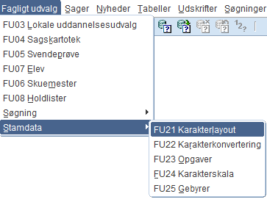
Karakterlayouts består af et navn og er altid tilknyttet en uddannelse. Dvs. at der for hver uddannelse kan oprettes et eller flere karakterlayouts. Herudover kan der angives, om det aktuelle karakterlayout skal være default for uddannelsen, dvs. om det default skal vises som forslag ved oprettelse af nye svendeprøver på uddannelsen.
Knappen ”Opret kopi af karakterlayout” opretter en kopi af karakterlayoutet inkl. alle oplysninger om karakterer og beregningsparametre. Kan typisk bruges i forbindelse med at man ændrer eller udvider et karakterlayout og har brug for at beholde det gamle (da dette f.eks. kan være tilknyttet allerede afholdte svendeprøver).
Et eksempel på et mere komplekst karakterlayout kan ses herunder.
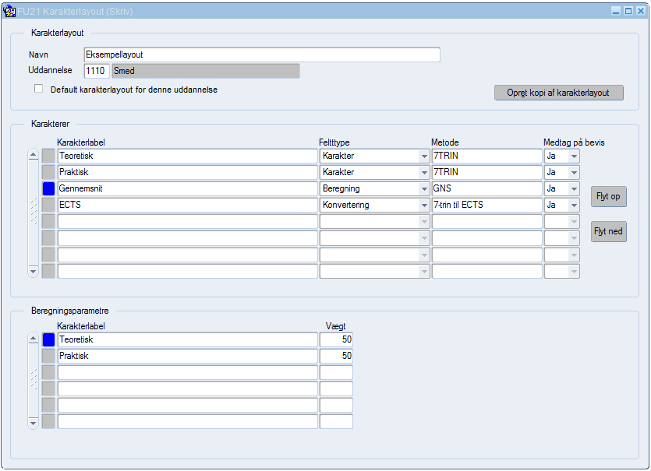
Et karakterlayout består desuden af en eller flere karakterer, som hver især enten skal indtastes af brugeren eller bliver beregnet af systemet.
En karakter skal altid have en karakterlabel. Dvs. den tekst som brugeren ser i svendeprøvevinduet, når der skal tastes karakterer ind. Karakterlabel’en bruges ligeledes i bevisflettefilen.
Udover en label skal hver karakter have en felttype. Der er fire forskellige typer at vælge imellem:
- ”Karakter”
En karakter der skal indtastes af brugeren.
- ”Karakter pr. censor”
En karakter der skal indtastes af brugeren, hvor der indtastes for hver censor der er tilknyttet svendeprøven.
- ”Beregning”
En karakter der beregnes af systemet. F.eks. gennemsnittet af to indtastede karakterer.
- ”Konvertering”
En karakter den beregnes af systemet som en konvertering af en anden karakter. F.eks. 7-trins skalaen til ECTS-point.

Udover karakterlabel og felttype skal der til hver karakter angives en metode. De mulige metoder afhænger af hvilken felttype der er angivet. Se afsnit 1.1.1 til 1.1.3 for yderligere uddybning af tilgængelige metoder pr. felttype.

Til sidst kan der pr. karakter angives, hvorvidt denne skal medtages på beviset, dvs. om karakteren skal optræde i bevisflettefilen eller ej. Typisk vil der vælges nej i denne kolonne for karakterer der blot bruges som mellemregninger osv.

Knapperne ”Flyt op” og ”Flyt ned” anvendes til at sortere karaktererne. Karaktererne vises i svendeprøvebilledet i den valgte rækkefølge.

Metoder for felttypen ”Karakter” og ”Karakter pr. censor”
Metoden for karakterer med felttyperne ”Karakter” og ”Karakter pr. censor” er altid en karakterskala. F.eks. ”7TRIN” (7-trinsskalaen). Andre eksempler på karakterskalaer ses herunder. Bemærk, at der for felttypen ”Karakter pr. censor” kun kan vælges karakterskalaer hvor der er mindst én numerisk karakterværdi.
For yderligere information om karakterskalaer, se afsnit 4 Karakterskala.
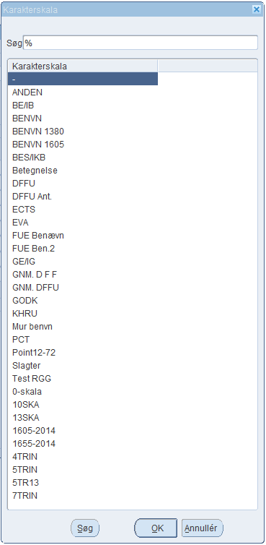

Metoder for felttypen ”Beregning”
Metoden for karakterer med felttypen ”Beregning” kan være en af følgende:
- ”GNS”
Beregner gennemsnittet af to eller flere karakterværdier
- ”SUM”
Beregner summen af to eller flere karakterværdier
- ”MIN”
Beregner den mindste værdi af to eller flere karakterværdier
- ”MAX”
Beregner den største værdi af to eller flere karakterværdier

Generelt for karakterer af typen ”Beregning” gælder, at der i blokken ”Beregningsparametre” skal angives referencer til de karakterer som beregningen skal udføres på. Se eksemplet herunder, hvor karakteren ”Gennemsnit” beregnes via metoden ”GNS” med de to karakterer ”Teoretisk” og ”Praktisk” som beregningsparametre.
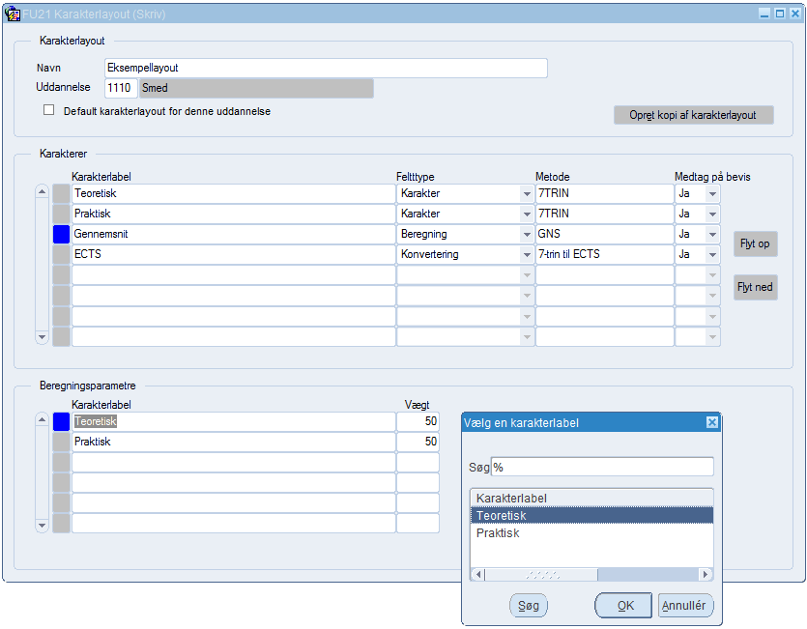
Bemærk at beregningsparametre kun kan referere karakterer, der er defineret længere oppe i listen af karakterer, end den beregnede karakter selv. I ovenstående eksempel betyder dette, at der i beregningen af karakteren ”Gennemsnit” ikke kan benyttes karakteren ”ECTS”. Værdilisten til beregningsparametre tager højde for denne begrænsning og viser kun de karakterer det er tilladt at anvende i beregningen (som vist i eksemplet).

For beregningsparametre til beregnede karakterer med metoden GNS kan der pr. parameter angives en vægt som karaktererne skal vægte med i beregningen af gennemsnittet.
Vægten kan med fordel angives i procent som vist i ovenstående eksempel, men det er i princippet underordnet hvilken skala der bruges, da vægtene vægter i forhold til summen af alle angivne vægte. Karakterens vægt i gennemsnittet beregnes altså som vægten divideret med summen af alle vægte.
Hvis der eksempelvis er angivet ”50” og ”50”, vil de to karakterer vægte lige meget i beregningen af gennemsnittet (50/100). Det samme ville de hvis der var angivet ”1” og ”1” (1/2).

Metoder for felttypen ”Konvertering”
Metoden for karakterer med felttypen ”Konvertering” er altid en karakterkonvertering. F.eks. ”7-trin til ECTS”. Andre eksempler på karakterkonverteringer ses herunder.
For yderligere information om karakterkonvertering, se afsnit 3 Karakterkonvertering.
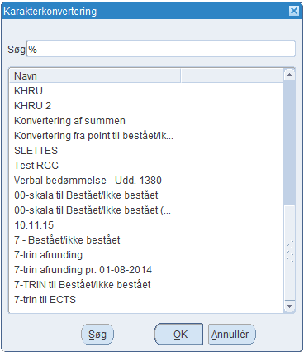

Karakterskalaer
Karakterskalaer er som navnet antyder forskellige skalaer af karakterer. Kendte karakterskalaer er 13-skalaen og den nyere 7-trinsskala.
13-skalaen |  |  | 7-trins skalaen
00 | Den helt uantagelige præstation. |  | -3 | Den ringe præstation
03 | Den meget usikre, mangelfulde, utilfredsstillede præstation. |  | 00 | Den utilstrækkelige præstation
5 | Den usikre ikke tilfredsstillende præstation. |  | 02 | Den tilstrækkelige præstation
6 | Den netop acceptable præstation. |  | 5 | Den jævne præstation
7 | Den ret jævne præstation, lidt under middel. |  | 7 | Den gode præstation
8 | Den middelgode præstation. |  | 10 | Den fortrinlige præstation
9 | Den gode præstation, der er lidt over middel. |  | 12 | Den fremragende præstation
10 | Den udmærkede, men noget rutineprægede præstat
11 | Den udmærkede og selvstændige præstation.
13 | Den usædvanlig selvstændige og udmærkede præst

Karakterskalaer anvendes blandt andet ved indtastning af givne svendeprøve-karakterer, samt i opbygningen af karakterkonverteringer.

Karakterkonvertering
Karakterkonvertering er en metode til at oversætte karakterværdier fra én karakterskala til karakterværdier på en anden karakterskala. Karakterkonverteringen definerer altså hvilke karakterværdier på de to skalaer der svarer til hinanden.
En karakterkonvertering har en konverteringsnøgle, der er betegnelsen for konverteringen, eks. ”7-trin til ECTS”. Herudover skal der angives fra og til hvilke karakterskalaer konverteringen gælder.
En karakterkonvertering kan enten være en ”Karakter-til-karakter”-konvertering, hvor karakterer konverteres direkte fra karakterværdi til karakterværdi, eller være en Intervalkonvertering, hvor man for et givent interval i karakterskalaen der konverteres fra, angiver en specifik karakterværdi i den karakterskala der konverteres til.
Afkrydsningsfeltet ”Interval konvertering” anvendes til at angive om den pågældende karakterkonvertering er en Intervalkonvertering.

”Karakter-til-karakter”-konvertering
For karakterkonverteringer af typen ”Karakter-til-karakter” angives der for hver karakterværdi i den i ”Fra karakterskala” valgte karakterskala en tilsvarende karakterværdi i den i ”Til karakterskala” valgte karakterskala. Se eksemplet herunder for en konvertering mellem 7-trinsskalaen og ECTS-skalaen.
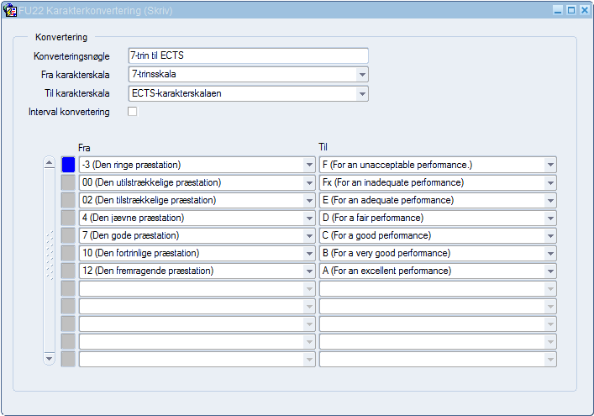

Intervalkonvertering
For karakterkonverteringer af typen ”Interval” angives der for en eller flere intervaller at karakterværdier i den i ”Fra karakterskala” valgte karakterskala en tilsvarende karakterværdi i den i ”Til karakterskala” valgte karakterskala. Se eksemplet herunder for en konvertering mellem 7-trinsskalaen og ”Bestået/ikke bestået”-skalaen.
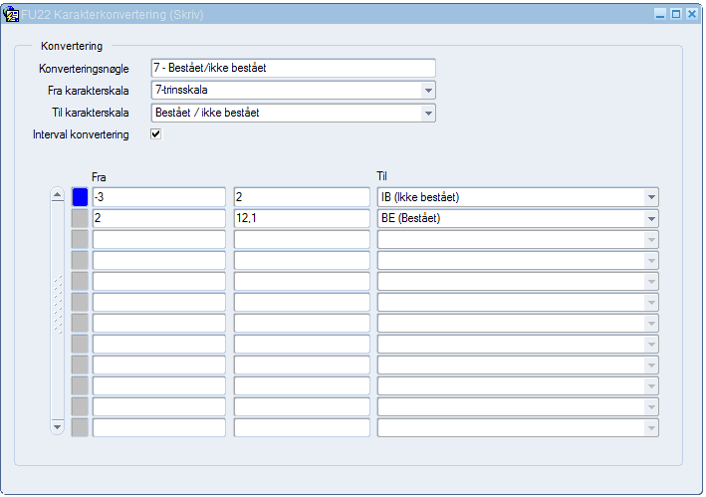
I dette eksempel vil enhver karakterværdi i intervallet fra og med -3 til 2 blive konverteret til ”IB (Ikke bestået)”, mens enhver karakterværdi i intervallet fra og med 2 til 12.1 blive konverteret til ”BE (Bestået)”.
Bemærk at intervallerne altid er ”fra og med” og ”til”, dvs. at alle karakterne i intervallet ”fra” (inkl. ”fra”-værdien selv) og op til ”til” (ekskl. ”til”-værdien) konverteres til den angivne værdi. I figuren ovenfor betyder det, at ”2” konverteres til ”BE (Bestået)”.

Et eksempel på et karakterlayout
”Erhvervsuddannelsens Fællesudvalg” vil gerne have mulighed for at angive 3 karakterer: ”Teoretisk”, ”Praktisk” og ”Projekt”, alle i 7-trinsskalaen. Ud fra disse skal der beregnes et gennemsnit, hvor karakteren for ”Projekt” vægter dobbelt så meget som for ”Teoretisk” og ”Praktisk”.
Gennemsnittet skal konverteres til ECTS-point og herudover omsættes til en af antagelsesbenævnelserne ”ANS (Antaget med sølv)”, ” ANB (Antaget med bronze)”, ” ANR (Antaget med ros)”, ”AN (Antaget)” og ”IK (Ikke antaget). Til sidst skal der på baggrund af gennemsnittet beregnes, om eleven har bestået eller ikke bestået.

Registrering af karakterlayout
Der oprettes på baggrund af ovenstående behov, et karakterlayout som vist i nedenstående figur.
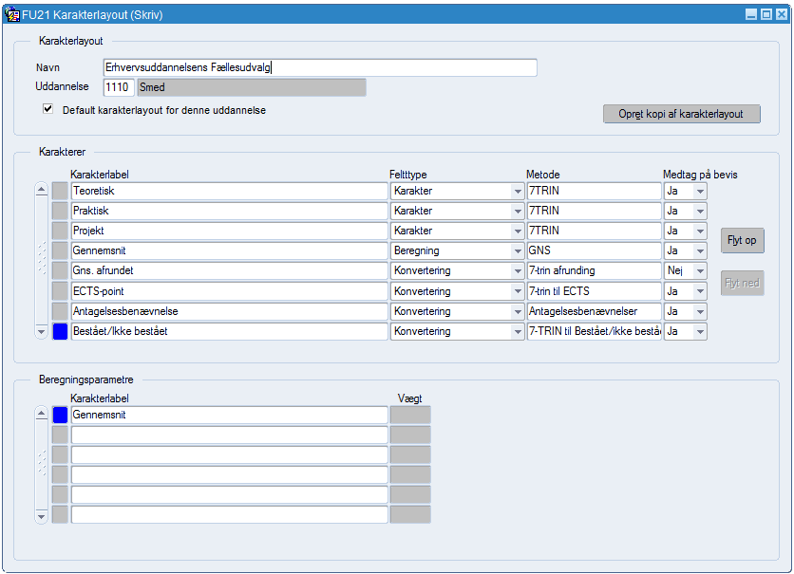Beregningsparametre for de forskellige beregninger og parametre er vist herunder.
Karakterlabel | Beregningsparametre
 | Karakterlabel | Vægt
Gennemsnit | Teoretisk | 1
 | Praktisk | 1
 | Projekt | 2
Gns. Afrundet | Gennemsnit
ECTS-point | Gns. Afrundet
Antagelsesbenævnelse | Gennemsnit
Bestået/Ikke bestået | Gennemsnit

Karakterlayoutet benytter sig af fire karakterkonverteringer:
- 7-trin afrunding
Konverterer en karakterværdi med decimaler (f.eks. et gennemsnit) til den tilsvarende heltals-karakterværdi.
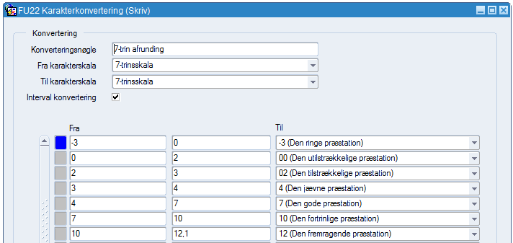

- 7-trin til ECTS
Konverterer en heltals karakter på 7-trinsskalaen til den tilsvarende ECTS-karakter.
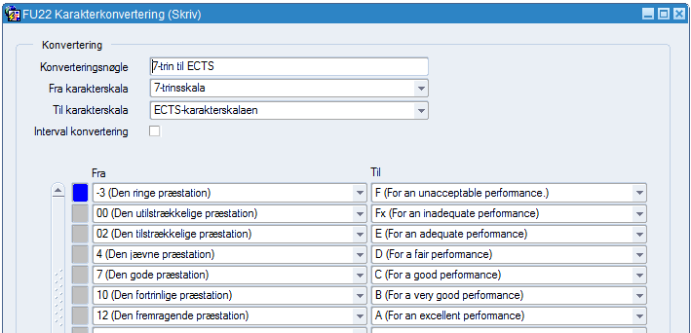
- Antagelsesbenævnelser
Konverterer en karakter (evt. decimaltal) på 7-trinsskalaen til en antagelsesbenævnelse.
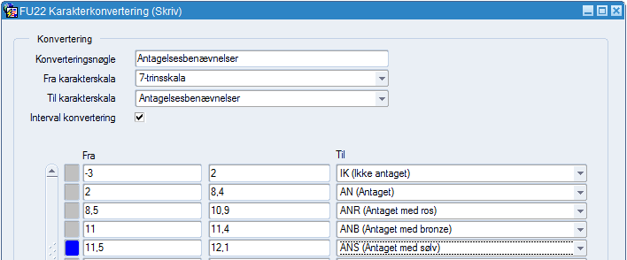
- 7-TRIN til Bestået/ikke bestået
Konverterer en karakter (evt. decimaltal) på 7-trinsskalaen til ”IB (Ikke bestået)” eller ”BE (Bestået)”.

For nærmere forklaring af karakterkonverteringer se afsnit 3 Karakterkonvertering.

Anvendelse af karakterlayoutet
Når karakterlayoutet er oprettet i FU21 kan det anvendes på svendeprøver, som vist i nedenstående figur.
Når et karakterlayout er registreret på en svendeprøve vil karakterlayoutet blive brugt som grundlag for fanebladet ”Karakterer”, der vil afspejle det valgte karakterlayout. I dette tilfælde er der defineret otte karakterer i karakterlayoutet.
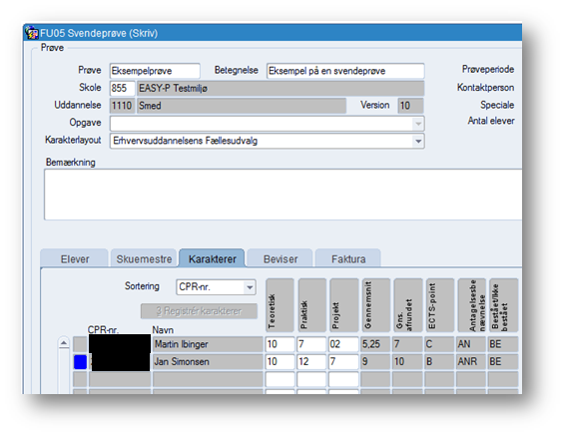

Som det kan ses på ovenstående figur er de tre karakterer ”Teoretisk”, ”Praktisk” og ”Projekt” åbne for at brugeren kan indtaste karakterværdier i dem. Indtastede værdier vil blive valideret op imod den karakterskala der er angivet som metode på karakteren i FU21, ligesom der er en værdiliste tilgængelig indeholdende karakterværdierne i karakterskalaen.
De sidste fem beregnede eller konverterede karakterer kan ikke ændres af brugeren, men beregnes automatisk af EASY-P når de manuelt indtastede karakterværdier gemmes med F10.

